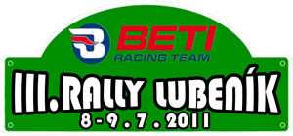
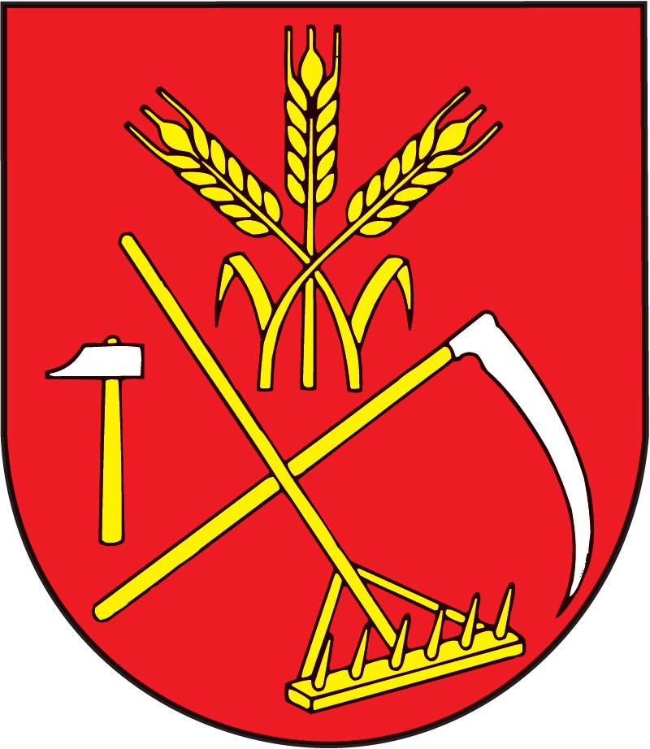

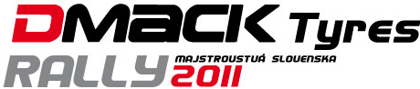
BETI RACING
III.RALLY LUBENÍK

AKREDITAČNÉ PRAVIDLÁ
A - TLAČ
Akreditácia je limitovaná na max. počet 3 zástupcov z jednej redakcie (v tomto počte sú zahrnuté aj miestne regionálne redakcie) pričom z tohto počtu môže byť akreditovaný iba jeden fotograf za danú redakciu. Aby bola akreditácia prijatá, musí byť dané médium vo verejnom obehu a musí byť verejnosti dostupné (predajné). Publikácie autoklubov a spoločností (súťažiacich) iba s interným obehom a reklamné agentúry nemôžu byť akreditované ako média!
Súčasne s prihláškou k akreditácii je nutné zaslať i dokumenty uvedené v nasledujúcom odseku, ktoré tvoria neoddeliteľnú súčasť žiadosti o akreditáciu. Bez týchto dokumentov nebude akreditácia prijatá!

1. Úplne vyplnený akreditačný formulár (osobitne za každého žiadateľa žiadajúceho o akreditáciu) podpísaný vydavateľom, príp. šéfredaktorom publikácie.
2. Kópiu oficiálneho novinárskeho preukazu (medzinárodný novinársky preukaz, Slovenský syndikát novinárov) konkrétneho žiadateľa o akreditáciu (pri akreditácii je nutné predložiť originál novinárskeho preukazu).
3. Kópiu publikovaných článkov o rally (prípadne iných motoristických podujatí).
4. Informácie o publikácii (frekvencia, rozsah, regionálny obeh, atď.).
5. Originál vydania publikácie.
Akreditácia novinára je podmienená povinnosťou prevzatia ako aj nosenia vesty novinára (proti finančnej zálohe) s označením PRESS.

B - RÁDIO, TELEVÍZIA, VIDEO, FOTOGRAFOVIA A ELEKTRONICKÉ MÉDIÁ
Udelenie akreditácie rozhlasu, televízii, videoštúdiu, fotografom a iným elektronickým médiám (internet) sú plne v kompetencii organizátora podujatia a tlačového tajomníka.
Súčasne s prihláškou k akreditácii je nutné zaslať nasledujúce prílohy, ktoré musia tvoriť neoddeliteľnú súčasť žiadosti o akreditáciu. Bez nich nebude akreditácia prijatá.
1. Úplne vyplnený akreditačný formulár (osobitne za každú osobu žiadajúcu o akreditáciu) podpísaný vydavateľom, príp. šéfredaktorom publikácie (max. počet osôb v štábe - 5).
2. Kópiu oficiálneho novinárskeho preukazu (medzinárodný preukaz, Slovenský syndikát novinárov, Klub športových novinárov) konkrétneho žiadateľa o akreditáciu (pri akreditácii je nutné predložiť originál novinárskeho preukazu).
3. Stručná charakteristika média, spoločnosti (frekvencia vysielania, činnosť, pôsobnosť, rozsah atď.)
4. Fotografovia musia doložiť minimálne 10 ks publikovaných fotografií z automobilového športu 2010.
Akreditácia TV/FOTO je podmienená povinnosťou prevzatia ako aj nosenia vesty TV/FOTO (proti finančnej zálohe) s označením TV/FOTO.

Pozor! Súkromné (komerčné) videoštúdia po dohode s organizátorom umiestnia do svojho záznamu logá hlavných partnerov Majstrovstiev Slovenska v rally 2011 a organizátora súťaže. Po súťaži dodajú v termíne do 1 mesiaca organizátorovi súťaže zdarma 4 ks DVD so záznamom z daného podujatia. Akreditácia videoštúdií je limitovaná maximálnym počtom piatich zástupcov!
Internetové portály sú povinné ku správam z jednotlivých rally súťaží priložiť oficiálne logo súťaže.
Udelenie a zamietnutie akreditácie je výhradne v kompetencii organizátora rally a tlačového tajomníka, a je rovnako limitované počtom akreditovaných pracovníkov na veľkosť tlačového strediska a zaistenia ich bezpečnosti na trati súťaže. Fotografovia a kameramani televíznych a video štábov obdržia pri akreditácii po zložení zálohy 30 Eur (slovom: tridsať eur) špeciálne vesty s označením FOTO/TV.

Pozor! Všetci akreditovaní zástupcovia médií musia byť starší ako 18 rokov (na požiadanie je nutné toto preukázať pri akreditácii).

Vyplnené akreditačné formuláre s potvrdením redakcie a v prípade potreby i s potrebnými prílohami zasielajte na emailovú adresu: eccerallye@gmail.com, alebo: Ecce Rallye, P.O.BOX 99, 040 11 Košice
Termín uzávierky akreditácii je stanovená (podľa termínu súťaže, najneskôr 5 dní pred štartom). Po uvedenom termíne už nebude možné prijať žiadnu akreditáciu!
Po obdŕžaní akreditácie Vám bude elektronickou poštou alebo

